МИНОБРНАУКИ РОССИИ
Федеральное государственное бюджетное образовательное учреждение
высшего образования
«Российский технологический университет МИРЭА»
РТУ МИРЭА
Физико-технологический институт
Кафедра оптических и биотехнических систем и технологий

Лабораторная работа №1
по дисциплине — «Основы проектирования медицинского оборудования и медицинской техники»

Студент 4 курса
Группы ТББО-01-16:
Исангулов Кирилл Дмитриевич

Преподаватель:
Торчинская А.В.

Москва
2019
Задание 1.
Реализовать связывание твёрдых объектов и определить их линию пересечения в соответствии с вариантами
Исходные данные по варианту:
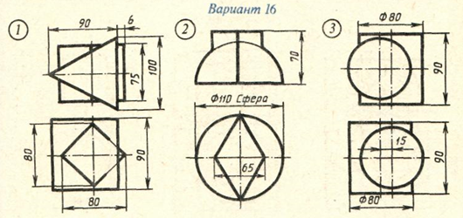
Рисунок 1 – варианты заданий А
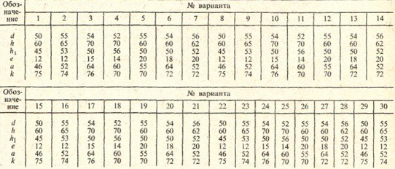
Рисунок 2 – таблица значений задания Б
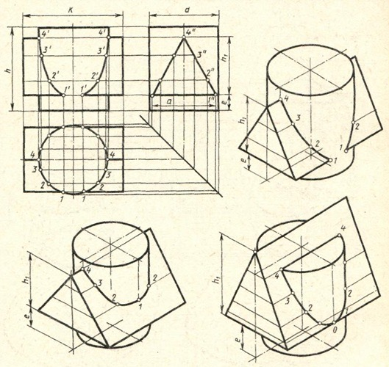
Рисунок 3 – вариант задания Б
Выполнение.

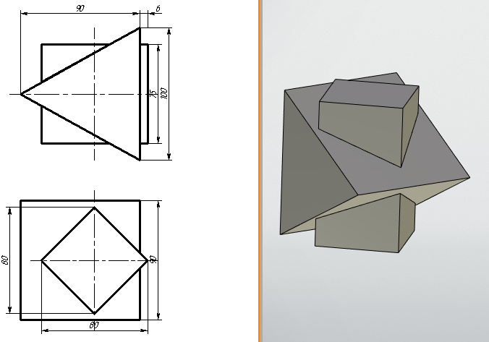
Рисунок 4 – первый чертеж задания А

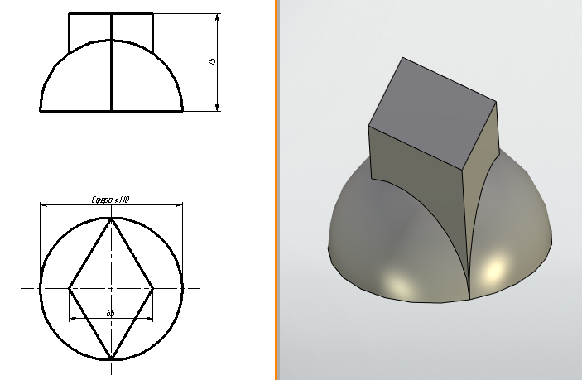
Рисунок 5 – второй чертеж задания А
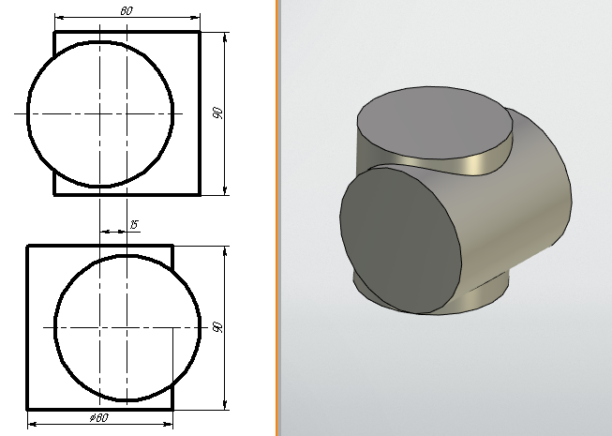
Рисунок 6 – третий чертеж задания А

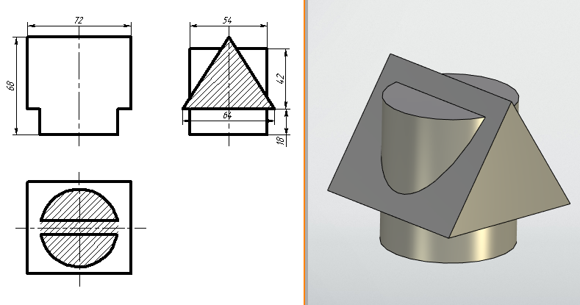
Рисунок 7 – чертеж задания Б

Вывод
По виду спереди и сверху необходимо построить 3Д модель. Для начала мы сделали чертежи детали в программе T-FLEX CAD. С помощью линий, узлов и окружности сделали вид сверху и спереди в соответствии с данными размерами. Также, задали размеры детали с помощью функции «Размеры». Далее с помощью функции «Изображение» задали контур, по которому будет строится 3Д модель. С помощью функции «Штриховка» выбрали проектируемую область. После выполнения 2Д чертежа выбрали плоскости вида. Также, сделали 3Д узел, к которому привязана модель. Используя, операцию «Булева» «Сложения» объединили виды. Построив модель на плоскостях, выполнили действие «Выталкивания» в соответствии с размерами. Таким образом получилась 3Д модель искомой детали.

